РОССИЙСКИЙ УНИВЕРСИТЕТ ДРУЖБЫ НАРОДОВ

**Факультет физико-математических и естественных наук**

ОТЧЕТ

по лабораторной работе № 2

дисциплина: Вычислительные методы

Студент: Турсунов Баходурхон Азимджонович

Группа: НФИбд-03-19

**МОСКВА**

2021 г.

# Оглавление

Постановка задачи: 3

Индивидуальный вариант: 3

Выполнение работы: 4

Код программы 4

Результаты 10

Вывод 12

# Постановка задачи:

# Индивидуальный вариант:

$$sin\left(2x^{2}+3x+10\right)x∈\left[−3,3\right]$$

# Выполнение работы:

Рассмотрим случай равностоящих значений аргумента, т.е.  Величина  называется шагом.

Введем также понятие конечных разностей. Пусть известны значения функций в узлах 

Составим разности значений функции:









Эти значения называются первыми разностями (или разностями первого порядка) функции.

Можно составить вторые разности функции:



Аналогично составляются разности порядка 



Конечные разности можно выразить непосредственно через значения функции. Например,





Аналогично для любого  можно записать



Эту формулу можно записать и для значения разности в узле 



Используя конечные разности, можно определить 



Перейдем к построению интерполяционного многочлена Ньютона. Этот многочлен будем искать в следующем виде:





График многочлена должен проходить через заданные узлы, т.е.  . Эти условия используем для нахождения коэффициентов многочлена:









Найдем отсюда коэффициенты 





Аналогично можно найти и другие коэффициенты. Общая формула имеет вид



Подставляя эти выражения в формулу (9), получаем следующий вид интерполяционного многочлена Ньютона:



Конечные разности  могут быть вычислены по формуле (7).

Формулу (10) часто записывают в другом виде. Для этого вводится переменная  тогда





С учетом этих соотношений формулу (10) можно переписать в виде





Полученное выражение может аппроксимировать заданную функцию  на всем отрезке изменения аргумента . Однако более целесообразно (с точки зрения повышения точности расчетов и уменьшения числа членов в (11) ограничиться случаем , т.е. использовать формулу (11) для  Для других значений аргумента, например для  вместо  лучше взять значение . Таким образом, интерполяционный многочлен Ньютона можно записать в виде





Полученное значение называется первым интерполяционным многочленом Ньютона для интерполирования вперед.

# Код программы

*#define _USE_MATH_DEFINES*

*#include <iostream>*

*#include <cmath>*

*#include <iomanip>*

*using namespace std;*

*double f(double x)*

*{*

*return (x*x+2) + sin(sqrt(x*x+2));*

*}*

*double Newton(double *x,double *y,int N, double x0) //реализация полинома ньютона*

*{*

*// *x значения аргумента*

*// *y значения функции*

*// N глубина разбиения*

*// x0 точка для вычисления значения полинома*

*double P, om, result = y[0];*

*for (int i=1; i<=N; i++)*

*{*

*P=0;*

*for (int j=0; j<=i; j++)*

*{*

*om=1;*

*for (int k=0; k<=i; k++)*

*{*

*if (k!=j)*

*om=om*(x[j]-x[k]);*

*}*

*P=P+y[j]/om;*

*}*

*for (int k=0; k<i; k++)*

*P=P*(x0 - x[k]);*

*result=result+P;*

*}*

*return result;*

*}*

*int main()*

*{*

*setlocale(LC_ALL, "RUS");*

*int N;//начальное разбиение*

*double x1=-1, x2=1; // границы интервала*

*cout<<"Введите мелкость разбиения N";*

*cin>>N;*

*double step=(x2-x1)/N; // находим шаг для разбиения*

*double *x=new double[N+1]; //массив значений аргумента*

*double *y=new double[N+1]; //массив значений функции*

*for(int i=0; i<=N; i++) //заполнение массивов точными значенияи*

*{*

*x[i]=x1+i*step;*

*y[i]=f(x[i]);*

*}*

*int M=3*N; // новое разбиение*

*step=(x2-x1)/M; // вычисление нового шага*

*cout<<endl<<"Интерполяция по ньютону"<<endl;*

*cout<<endl<<" x\t\t"<<" F(x)\t\t"<<" N(x)\t\t"<<" Delta\t\t"<<endl;*

*for(int i=0; i<=M; i++) //вычисление полинома и вывод результатов*

*{*

*cout<<fixed<<setprecision(5)<<x1<<" \t "<<f(x1)<<" \t "<<Newton(x, y, N, x1)<<" \t "<< abs(f(x1) - Newton(x, y, N, x1))<<endl;*

*x1=x1+step; //сдвиг на следующий шаг*

*}*

*return 0;*

*}*

# Результаты

При N=10 получаем основу для последующей интерполяции

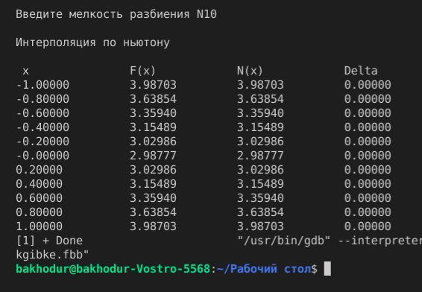

На более мелком разбиении при M=3*N, N=10. Видим что функция очень хорошо интерполируется и получаем точное совпадение полинома с истинным значением во всех точках разбиения.

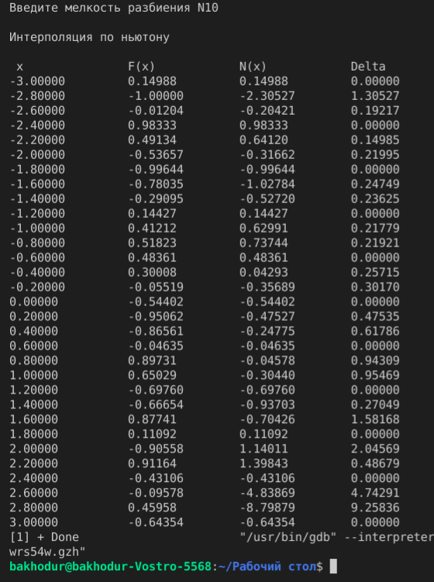

# Вывод

Познакомился с задачей интерполяции и освоил применение формулы Ньютона.